Cравнение аминокислотных последовательностей белков и нуклеотидных последовательностей соответствующих генов

I. Наблюдение элементарных эволюционных событий в ближайших гомологах PHOB_ECOLI и Q8CY12_ECOL6

С помощью программы needle пакета EMBOSS были построены два полных выравнивания: выравнивание аминокислотных последовательностей белка PHOB_ECOLI и его ближайшего гомолога Q8CY12_ECOL6 (~99% совпадений) и выравнивание кодирующих их нуклеотидных последовательностей. При этом были заданы следующие параметры:
Штраф за начало гэпа - 10
Штраф за продолжение гэпа – 0,5

Выравнивание аминокислотных последовательностей указанных белков:
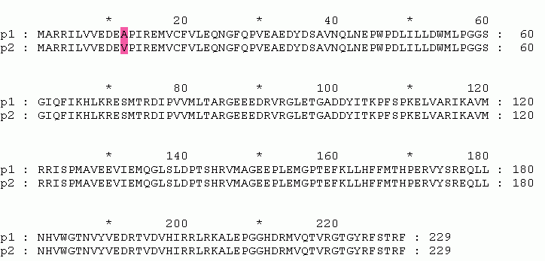
*Розовым цветом обозначен участок, в котором произошла замена A12 → V12
p1 - аминокислотная последовательность белка PHOB_ECOLI
p2 - аминокислотная последовательность белка Q8CY12_ECOL6

Выравнивание нуклеотидных последовательностей указанных белков:
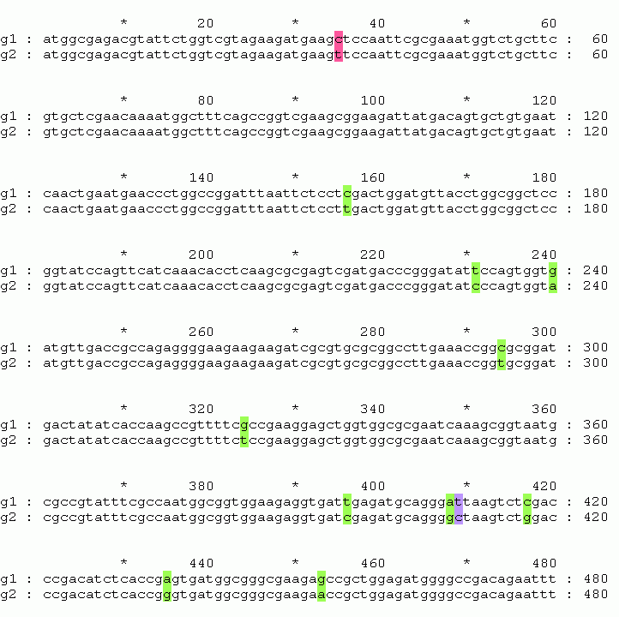
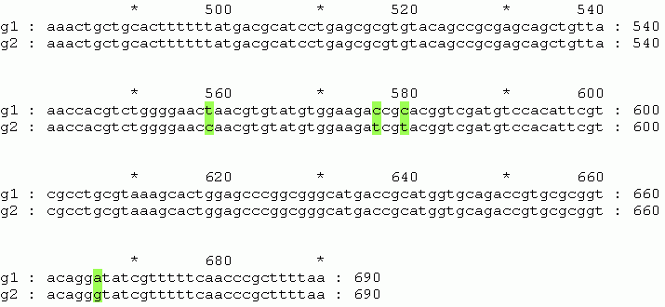
* Розовым цветом отмечена единственная несинонимичная замена в выравнивании, фиолетовым цветом – синонимичная замена в первой позиции, зеленым цветом – синонимичные замены в третьих позициях.
g1 - нуклеотидная последовательность белка PHOB_ECOLI
g2 - нуклеотидная последовательность белка Q8CY12_ECOL6

1. Сравнение двух полученных выравниваний показало, что элементарное эволюционное событие – мутация C35 ↔ T35 повлекла за собой аминокислотаную замену A12 → V12.

2. Замены в генах двух последовательностей
2.1. Синонимичные замены:
a) в третьих позициях кодонов
- C ↔ T (156, 231, 294, 396, 558, 576, 579)
- A ↔ G (240, 435, 453, 666)
- G ↔ T (324)
- A ↔ C (408)
- C ↔ G (417)
b) в первых позициях кодонов
- C ↔ T (409)

Во вторых позициях кодонов замены не наблюдаются.
В скобках отмечены позиции в последовательности гена, в которых произошла соответствующая замена.

2.2. Несинонимичные замены:
- C ↔ T (35)

3. Соотношение несинонимичных и синонимичных замен: 0,067 (1/15), является показателем давления отрицательного отбора в процессе эволюции белка PHOB_ECOLI.

4. "Матрица замен" нуклеотидов, составленная для выравнивания двух нуклеотидных последовательностей:

 | A | C | G | T
A |  | 1 | 4 | 0
C |  |  | 1 | 9
G |  |  |  | 1
T

Прямые замены считаются равными обратным (T→C = C→T), т.к. не известно какая аминокислотная последовательность от какой произошла на самом деле. Поэтому указаны значения только над диагональю матрицы.
При рассмотрении данной матрицы видно, что максимальное количество замен в двух нуклеотидных последовательностях наблюдается для случая C ↔ T, что подтверждает преобладание транзиций над трансверсиями в нуклеотидных последовательностях..

II. Исследование зависимости процента совпадений последовательностей белков от процента совпадений последовательностей их генов

С помощью BLAST-сервера EBI была составлена выборка из семи аминокислотных последовательностей и выборка из кодирующих их нуклеотидных последовательностей:

Protein | AC (Uniprot) | Gene | AC (Embl)
p1 | P08402 | g1 | AAB18123
p2 | Q8CY12 | g2 | AAN78986
p3 | Q57SG7 | g3 | AAX64344
p4 | Q6D865 | g4 | CAG74020
p5 | Q5QVC1 | g5 | AAV82943
p6 | O52845 | g6 | BAC46361
p7 | Q4CK27 | g7 | EAM47250

Первая последовательность — это последовательность белка PHOB_ECOLI, остальные шесть- последовательности его гомологов из прокариот.
С помощью программы needle пакета EMBOSS были построены попарные выравнивания данных аминокислотных и нуклеотидных последовательностей с вышеуказанными параметрами. На основе полученных процентов идентичности соответствующих последовательностей был построен График 1. График 2 показывает связь процентов совпадений последовательностей для белка-предшественника гемагглютинина у разных штаммов вируса гриппа.

График 1 График 2
При сравнении графиков 1 и 2 видно, что график 1 отличается более глубоким изгибом, который объясняется действием отрицательного отбора в процессе эволюции белка PHOB_ECOLI, тогда как в случае белка-предшественника гемагглютинина вируса гриппа наблюдается ясно выраженное действие положительного отбора. Отклонения в левом конце графика 1 по сравнению с левым концом графика 2, вероятно, являются результатом различий в соотношении синонимичных и несинонимичных замен в нуклеотидных последовательностях, которые кодируют белковые последовательности соответствующих гомологов белка PHOB_ECOLI и белка-предшественника гемагглютинина.

